คู่มือ
การปฏิบัติงานเรื่องร้องทุกข์/ร้องเรียน

ร้องเรียน/ร้องทุกข์เรื่องทั่วไป
ร้องเรียนเรื่องจัดซื้อจัดจ้าง

องค์การบริหารส่วนตำบลบะ (สำนักงานปลัด)
โทรศัพท์/โทรสาร. ๐-๔๔๕๙๑๐๕๐
www.obtba.go.th

คำนำ

องค์การบริหารส่วนตำบลบะ ได้จัดตั้งศูนย์รับเรื่องร้องเรียน ขึ้น เพื่อใช้เป็นช่องทางในการรับเรื่องร้องเรียน ร้องทุกข์ ข้อคิดเห็น และข้อเสนอแนะจากภาคประชาชนได้อย่างสะดวกรวดเร็ว สามารถนำปัญหาเข้าสู่กระบวนการแก้ไขปัญหาได้อย่างรวดเร็วและมีประสิทธิภาพ จึงได้จัดทำหลักเกณฑ์และคู่มือการปฏิบัติงานเรื่องร้องเรียน เพื่อเป็นแนวทางการจัดการข้อร้องเรียน เพื่อให้การบริหารงานศูนย์รับเรื่องร้องเรียน เป็นไปอย่างมีประสิทธิภาพตามหลักธรรมาภิบาล มีมาตรฐาน และทำให้ผู้รับบริการมีความพึงพอใจสอดคล้องตามพระราชกฤษฎีกาว่าด้วยหลักเกณฑ์ และวิธีการบริหารกิจการบ้านเมืองที่ดี พ.ศ.๒๕๔๖ ซึ่งคู่มือเล่มนี้ มีเนื้อหา หน้าที่ของศูนย์รับเรื่อง เจ้าหน้าที่ผู้รับผิดชอบประจำศูนย์ข้อร้องเรียน ช่องทางการติดต่อแจ้งข้อร้องเรียน ข้อคิดเห็นหรือข้อเสนอแนะ ประเภทของการจัดการกระบวนการ แบบฟอร์มแจ้งข้อร้องเรียนทั้งนี้ เพื่อใช้เป็นแนวทางให้เจ้าหน้าที่ผู้เกี่ยวข้องในการปฏิบัติงานได้อย่างถูกต้อง รวดเร็ว และมีประสิทธิมากยิ่งขึ้น

คณะผู้จัดทำ หวังเป็นอย่างยิ่งว่า คู่มือการปฏิบัติงานเรื่องร้องเรียน เล่มนี้ จะเป็นประโยชน์ต่อการปฏิบัติงานของเจ้าหน้าที่ผู้รับผิดชอบหรือผู้เกี่ยวข้อง และผู้รับบริการหรือผู้มีส่วนได้ส่วนเสีย หากมีข้อผิดพลาดหรือข้อเสนอแนะประการใด คณะผู้จัดทำพร้อมรับฟังข้อเสนอแนะเพื่อดำเนินการแก้ไขปรับปรุงในโอกาสครั้งต่อไป และขอขอบพระคุณมา ณ โอกาสนี้ ด้วย

คณะผู้จัดทำ
สำนักงานปลัด องค์การบริหารส่วนตำบลบะ

สารบัญ

เรื่อง หน้า
๑. หลักการและเหตุผล ๑
๒. การจัดตั้งศูนย์ดำรงธรรมองค์การบริหารส่วนตำบลบะ ๑
๓. สถานที่ตั้ง ๑
๔. หน้าที่ความรับผิดชอบ ๑
๕. วัตถุประสงค์ ๑
๖. คำจำกัดความ ๒
๗. หลักเกณฑ์การร้องทุกข์/ร้องเรียน ๒
๘. ขั้นตอนการปฏิบัติงาน ๓
๙. การรับและตรวจสอบข้อร้องเรียนจากช่องทางต่างๆ ๓
๑๐. วิธีการยื่นคำร้องทุกข์/ร้องเรียน ๓-๔
๑๑. การบันทึกข้อร้องเรียน ๔
๑๒. การประสานหน่วยงานเพื่อแก้ไขข้อร้องเรียนและการแจ้งกลับผู้ร้องเรียน ๕
๑๓. ติดตามการแก้ไขข้อร้องเรียน ๕
๑๔. การรายงานผลการจัดการข้อร้องเรียนของหน่วยงานให้ศูนย์ดำรงธรรมจังหวัดสุรินทร์ทราบ ๕
แผนผังกระบวนการจัดการเรื่องร้องเรียน/ร้องทุกข์ ๕
ภาคผนวก
- โครงสร้างหน่วยงาน
- คำสั่งการจัดตั้งศูนย์ข้อมูลรับเรื่องร้องเรียน/ร้องทุกข์
และมอบหมายเจ้าหน้าที่ผู้รับผิดชอบ
- คำสั่งแต่งตั้งเจ้าหน้าที่ประจำจุดประชาสัมพันธ์ในการให้บริการประชาชน
- ประกาศองค์การบริหารส่วนตำบลบะ เรื่อง การจัดตั้งศูนย์รับเรื่องราวร้องทุกข์
ร้องเรียน
- แบบฟอร์ม
- เอกสารเผยแพร่ประชาสัมพันธ์

๑. หลักการและเหตุผล
พระราชกฤษฎีกาว่าด้วยหลักเกณฑ์และวีการบริหารกิจการบ้านเมืองที่ดี พ.ศ. ๒๕๔๖ ได้กำหนดแนวทางปฏิบัติราชการ มุ่งให้เกิดประโยชน์สุขแก่ประชาชน โดยยึดประชาชนเป็นศูนย์กลาง เพื่อตอบสนองความต้องการของประชาชน ให้เกิดความผาสุกและความเป็นอยู่ที่ดีของประชาชน เกิดผลสัมฤทธิ์ต่องานบริการมีประสิทธิภาพและเกิดความคุ้มค่าในการให้บริการ ไม่มีขั้นตอนปฏิบัติงานเกินความจำเป็น มีการปรับปรุงภารกิจให้ทันต่อสถานการณ์ประชาชนได้รับการอำนวยความสะดวกและได้รับการตอบสนองความต้องการ และมีการประเมินผลการให้บริการสม่ำเสมอ

๒. การจัดตั้งศูนย์ดำรงธรรมองค์การบริหารส่วนตำบลบะ
ตามประกาศ คณะรักษาความสงบแห่งชาติ ฉบับที่ ๙๖/๒๕๕๗ เมื่อวันที่ ๑๗ กรกฎาคม ๒๕๕๗ เรื่อง การจัดตั้งศูนย์ดำรงธรรมเพื่อเพิ่มประสิทธิภาพการบริหารงานระดับจังหวัด และให้องค์กรปกครองส่วนท้องถิ่นทุกองค์กร จัดตั้งศูนย์ดำรงธรรมท้องถิ่น โดยให้ศูนย์ดำรงธรรมองค์การบริหารส่วนตำบลบะ อยู่ภายใต้กำกับดุแลของศูนย์ดำรงธรรมจังหวัดสุรินทร์ จัดตั้งเพื่อเป็นศูนย์ในการรับเรื่องราวร้องทุกข์ และให้บริการข้อมูลข่าวสาร ให้คำปรึกษารับเรื่องปัญหาความต้องการและข้อเสนอแนะของประชาชน

๓. สถานที่ตั้ง
ตั้งอยู่ ณ องค์การบริหารส่วนตำบลบะ อำเภอท่าตูม จังหวัดสุรินทร์

๔. หน้าที่ความรับผิดชอบ
เป็นศูนย์กลางในการรับเรื่องราวร้องทุกข์ และให้บริการข้อมูลข่าวสารให้คำปรึกษารับเรื่องปัญหาความต้องการ และข้อเสนอแนะของประชาชน

๕. วัตถุประสงค์
๑. เพื่อเปิดให้บริการร้องทุกข์/ร้องเรียนทางอินเตอร์เน็ต บุคคลทั่วไปสามารถร้องทุกข์/ร้องเรียน มายังหน่วยงานได้โดยตรง
๒. เพื่อความรวดเร็วในการรับทราบปัญหา สามารถนำปัญหาไปดำเนินการแก้ปัญหาได้อย่างรวดเร็ว
๓. เพื่อเป็นการป้องกันปัญหา ที่อาจเกิดจากผู้ไม่ประสงค์ดี ที่ต้องการก่อกวนระบบงาน
๔. เพื่อให้เป็นไปตามวัตถุประสงค์ของการบริการ อย่างมีประสิทธิภาพสูงสุด
๕. เพื่อให้การดำเนินงานการจัดการข้อร้องเรียนของ องค์การบริหารส่วนตำบลบะ มีขั้นตอน/กระบวนการและแนวทางในการปฏิบัติงานเป็นมาตรฐานเดียวกัน
๖. เพื่อให้เจ้าหน้าที่องค์การบริหารส่วนตำบลบะ ได้ใช้เป็นแนวทางในการปฏิบัติงานในการรับเรื่องราว ร้องเรียน ร้องทุกข์หรือขอความช่วยเหลือให้มีมาตรฐานเดียวกันและเป็นไปอย่างมีประสิทธิภาพ

๖. คำจำกัดความ
ผู้รับบริการ ผู้ที่มารับบริการจากส่วนราชการและประชาชนทั่วไป
ผู้มีส่วนได้ส่วนเสีย ผู้ที่ได้รับผลกระทบ ทั้งทางบวกและทางลบ ทั้งทางตรงและทางอ้อมจาก การดำเนินการของส่วนราชการ เช่น ชุมชนเขตองค์การบริหารส่วน ตำบลบะ
การจัดการข้อร้องเรียน มีความหมายครอบคลุมถึงการจัดการในเรื่อง ข้อร้องเรียน ข้อเสนอแนะ/ ข้อคิดเห็น/คำชมเชย/การสอบถามหรือร้องขอข้อมูล

ผู้ร้องเรียน ประชาชนทั่วไป/ผู้มีส่วนได้เสียที่มาติดต่อยังศูนย์ดำรงธรรมองค์การบริหาร ส่วนตำบลบะ ผ่านช่องทางต่างๆ โดยมีวัตถุประสงค์ครอบคลุมการ ร้องเรียน/การให้ข้อเสนอแนะ/การให้ข้อคิดเห็น/การชมเชย/การร้องขอ ข้อมูล
ช่องทางการรับข้อ ช่องทางต่างๆ ที่ใช้ในการรับเรื่องร้องเรียน เช่น ติดต่อด้วยตนเอง
ร้องเรียน ทางโทรศัพท์/เว็บไซต์/Face Book/Line (ศูนย์รับฟังปัญหา)
เจ้าหน้าที่ เจ้าหน้าที่ผู้รับผิดชอบจัดการข้อร้องเรียนของหน่วยงาน
ข้อร้องเรียน แบ่งประเภทต่างๆ เช่น
- ข้อคิดเห็น ข้อเสนอแนะ คำชมเชย สอบถามหรือร้องขอข้อมูล
- การร้องเรียนเกี่ยวกับคุณภาพและการให้บริการของหน่วยงาน
- การร้องเรียนเกี่ยวกับความไม่โปร่งใสของการจัดซื้อจัดจ้าง เป็นต้น
๗. หลักเกณฑ์การร้องทุกข์/ร้องเรียน
๑. เรื่องที่อาจนำมาร้องทุกข์/ร้องเรียนได้ ต้องเป็นเรื่องที่ผู้ร้องได้รับความเดือดร้อน หรือเสียหายอันเนื่องมาจากเจ้าหน้าที่หน่วยงานองค์การบริหารส่วนตำบลหนองเสือช้าง ในเรื่องดังต่อไปนี้
๑.๑ กระทำการทุจริตต่อหน้าที่ราชการ
๑.๒ กระทำผิดต่อตำแหน่งหน้าที่ราชการ
๑.๓ ละเลยต่อหน้าที่ตามที่กำหมายกำหนดให้ต้องปฏิบัติ
๑.๔ ปฏิบัติหน้าที่ล่าช้าเกินควร
๑.๕ กระทำการนอกเหนืออำนาจหน้าที่ หรือขัดหรือไม่ถูกต้องตามกฎหมาย
๒. เรื่องที่ร้องทุกข์/ร้องเรียน ต้องเป็นเรื่องจริงที่มีมูลเหตุ มิได้หวังสร้างกระแสหรือสร้างข่าว
ที่เสียหายต่อบุคคลอื่น
๓. การใช้บริการร้องทุกข์/ร้องเรียน อบต.ต้องสามารถติดต่อกลับไปยังผู้ใช้บริการได้ เพื่อยืนยันว่ามี
ตัวตนจริง
๘. ขั้นตอนการปฏิบัติงาน
การแต่งตั้งผู้รับผิดชอบจัดการข้อร้องเรียนของหน่วยงาน
๘.๑ จัดตั้งศูนย์/จุดรับข้อร้องเรียนของหน่วยงาน
๘.๒ จัดทำคำสั่งแต่งตั้งคณะกรรมการดำเนินการ
๘.๓ แจ้งผู้รับผิดชอบตามคำสั่งองค์การบริหารส่วนตำบลบะ เพื่อความสะดวกในการ ประสานงาน

๙. การรับและตรวจสอบข้อร้องเรียนจากช่องทางต่างๆการดำเนินการรับและติดตามตรวจสอบข้อร้องเรียน
ที่เข้ามายังหน่วยงานจากช่องทางต่างๆโดยมีข้อปฏิบัติตามที่กำหนด ดังนี้

ช่องทาง | ความถี่ในการตรวจสอบช่องทาง | ระยะเวลาดำเนินการรับข้อร้องเรียน เพื่อประสานหาหนทางแก้ไข | หมายเหตุ
ร้องเรียนด้วยตนเอง ณ ศูนย์ดำรงธรรมองค์การบริหารส่วนตำบลบะ | ทุกครั้งที่มีผู้ร้องเรียน | ภายใน ๑ วันทำการ | -
ร้องเรียนผ่านเว็บไซต์องค์การบริหารส่วนตำบลบะ | ทุกวัน | ภายใน ๑ วันทำการ | -
ร้องเรียนทางโทรศัพท์  (๐๔๔-๕๙๑๐๕๐) | ทุกวัน | ภายใน ๑ วันทำการ | -
ร้องเรียนทาง Face - Book | ทุกวัน | ภายใน ๑ วันทำการ | -
ร้องเรียนผ่านทาง Line  (ศูนย์รับฟังปัญหา) | ทุกวัน | ภายใน ๑ วันทำการ | -

๑๐. วิธีการยื่นคำร้องทุกข์/ร้องเรียน
๑. ใช้ถ้อยคำสุภาพ และมี
๒. วัน เดือน ปี
๓. ชื่อ และที่อยู่ ของผู้ร้องทุกข์/ร้องเรียน
๔. ข้อเท็จจริง หรือ พฤติการณ์ของเรื่องที่ร้องทุกข์/ร้องเรียน ได้อย่างชัดเจนว่าได้รับความเดือดร้อน หรือเสียหายอย่างไร ต้องการให้แก้ไข ดำเนินการอย่างไร หรือ ชี้ช่องทางแจ้งเบาะแส เกี่ยวกับการทุจริตของเจ้าหน้าที่/หน่วยงาน อบต. บะ ได้ชัดแจ้งเพียงพอที่สามารถดำเนินการ สืบสวน สอบสวนได้
๕. ระบุ พยาน เอกสาร พยานวัตถุ และพยานบุคคล (ถ้ามี)
๖. คำร้องทุกข์/ร้องเรียน อาจส่งเป็นหนังสือโดยตรงเจ้าหน้าที่ธุรการหรือช่องทาง
Web site : http//obtba.go.th ของ อบต.บะ
เรื่องร้องทุกข์/ร้องเรียนที่อาจไม่รับพิจารณา
๑. คำร้องทุกข์/ร้องเรียนที่มิได้เป็นหนังสือ หรือไม่ระบุชื่อและที่อยู่ของผู้ร้องทุกข์/ร้องเรียน จริงจะถือว่าเป็นบัตรสนเทห์
๒. คำร้องทุกข์/ร้องเรียนที่ไม่ระบุพยานหรือหลักฐานเพียงพอ หรือเป็นเรื่องที่มีลักษณะเป็นบัตร สนเทห์หรือการชี้ช่องแจ้งเบาะแสไม่เพียงพอที่จะสามารถดำเนินการสืบสวน สอบสวนต่อไปได้
๓. คำร้องทุกข์/ร้องเรียนที่ยืนพ้นกำหนดระยะเวลา ๓๐ วัน นับแต่วันที่รู้หรือควรรู้ถึงเหตุแห่งการร้องเรียน

ช่องทางการร้องทุกข์/ร้องเรียน
๑. ร้องทุกข์/ร้องเรียนด้วยตนเองที่ทำการ อบต.บะ หมู่ที่ ๒
๒. ร้องทุกข์/ร้องเรียนทางจดหมาย ที่ อบต.บะ อำเภอท่าตูม จังหวัดสุรินทร์ ๓๒๑๒๐
๓. ร้องทุกข์/ ร้องเรียนทางศูนย์บริการประชาชน ในเบื้องต้นหมายเลขโทรศัพท์
๐๔๔-๕๙๑๐๕๐
๔ ร้องทุกข์/ร้องเรียน ผ่าน Web site : http//obtba.go.th
๕ ร้องทุกข์/ร้องเรียนผ่าน e – mail address obtba80@gmail.com
๑๑. การบันทึกข้อร้องเรียน
๑. กรอกแบบฟอร์มบันทึกข้อร้องเรียน โดยมีลายละเอียด คือ ชื่อ – สกุล ผู้ร้องเรียน ที่อยู่ หมายเลขติดต่อกลับ เรื่องร้องเรียน และสถานที่เกิดเหตุ
๒. ทุกช่องทางที่มีการร้องเรียน เจ้าหน้าที่ ต้องบันทึกข้อร้องเรียนลงบนสมุดบันทึกข้อร้องเรียน
๑๒. การประสานหน่วยงานเพื่อแก้ไขข้อร้องเรียนและการแจ้งกลับผู้ร้องเรียน
- กรณีเป็นการขอข้อมูลข่าวสาร ประสานหน่วยงานผู้ครอบครองเอกสารเจ้าหน้าที่ที่เกี่ยวข้อง เพื่อให้ข้อมูลแก่ผู้ร้องขอได้ทันที
- ข้อร้องเรียน ที่เป็นการร้องเรียนเกี่ยวกับคุณภาพการให้บริการของหน่วยงาน เช่น ไฟฟ้าสาธารณะ การจัดการขยะมูลฝอย ตัดต้นไม้ กลิ่นเหม็นรบกวน เป็นต้น จัดทำบันทึกข้อความเสนอไปยังผู้บริหารเพื่อสั่งการหน่วยงานที่เกี่ยวข้อง โดยเบื้องต้นอาจโทรแจ้งไปยังหน่วยงานที่เกี่ยวข้อง
- ข้อร้องเรียน ที่ไม่อยู่ในอำนาจความรับผิดชอบขององค์การบริหารส่วนตำบลบะ ให้ดำเนินการประสาน แจ้งหน่วยงานภายนอกที่เกี่ยวข้อง เพื่อให้เกิดความรวดเร็วและถูกต้องชัดเจนในการแก้ไขปัญหาต่อไป
- ข้อร้องเรียนที่ส่งผลกระทบต่อหน่วยงาน เช่น กรณีผู้ร้องเรียนทำหนังสือร้องเรียนความไม่โปร่งใสในการจัดซื้อจัดจ้าง ให้เจ้าหน้าที่จัดทำบันทึกข้อความเพื่อเสนอผู้บริหารพิจารณาสั่งการไปยังหน่วยงานที่รับผิดชอบเพื่อดำเนินการตรวจสอบและแจ้งผู้ร้องเรียนต่อไป
๑๓. ติดตามการแก้ไขข้อร้องเรียน
ให้หน่วยงานที่เกี่ยวข้อง รายงานผลให้ทราบภายใน ๕ วันทำการ เพื่อเจ้าหน้าที่ศูนย์ฯจะได้แจ้ง ผู้ร้องเรียนทราบต่อไป
๑๔. การรายงานผลการจัดการข้อร้องเรียนของหน่วยงานให้ศูนย์ดำรงธรรมจังหวัดสุรินทร์ทราบ
- รวบรวมและรายงานสรุปการจัดการข้อร้องเรียนประจำสัปดาห์ รายงานให้ศูนย์ดำรงธรรมจังหวัดสุรินทร์ ทราบทุกสัปดาห์
- รวบรวมรายงานสรุปข้อร้องเรียน หลังจากสิ้นปีงบประมาณ เพื่อนำมาวิเคราะห์การจัดการข้อร้องเรียนในภาพรวมของหน่วยงาน เพื่อใช้เป็นแนวทางในการแก้ไข ปรับปรุง พัฒนาองค์กรต่อไป
- กรณีได้รับเรื่องร้องเรียน จากช่องทางการร้องเรียน เช่น ร้องเรียนด้วยตนเอง/จดหมาย/เว็บไซต์/โทรศัพท์/Face Book/Line (ศูนย์รับฟังปัญหา) ให้ศูนย์ดำรงธรรมองค์การบริหารส่วนตำบลบะ ดำเนินการตรวจสอบและพิจารณาส่งเรื่องต่อให้หน่วยงานที่เกี่ยวข้อง ดำเนินการแก้ไขเรื่องร้องเรียนให้แล้วเสร็จภายใน
๑๕ วันทำการ

แผนผังกระบวนการจัดการเรื่องร้องเรียน/ร้องทุกข์
องค์การบริหารส่วนตำบลบะ อำเภอท่าตูม จังหวัดสุรินทร์

๑. ร้องเรียนด้วยตนเอง

๒. ร้องเรียนผ่านเว็บไซต์ อบต.บะ
รับเรื่องร้องเรียน/ร้องทุกข์

๓. ร้องเรียนทางโทรศัพท์ ๐๔๔-๕๙๑๐๕๐

ประสานหน่วยงานทีรับผิดชอบดำเนินการตรวจสอบข้อเท็จจริง

๔. ร้องเรียนทาง Face Book
แจ้งผลให้ศูนย์ดำรงธรรมองค์การบริหารส่วนตำบลบะ ( ๑๕ วัน)

๕. ร้องเรียนทาง Line (ศูนย์รับฟังปัญหา)

ยุติ ไม่ยุติ

ไม่ยุติเรื่องแจ้งผู้ร้องเรียน/ร้องทุกข์ทราบ
ยุติเรื่องแจ้งผู้ร้องเรียน/ร้องทุกข์ทราบ

สิ้นสุดการดำเนินการรายงานผลให้จังหวัดทราบ

ภาคผนวก

โครงสร้างหน่วยงาน
องค์การบริหารส่วนตำบลบะ อำเภอท่าตูม จังหวัดสุรินทร์
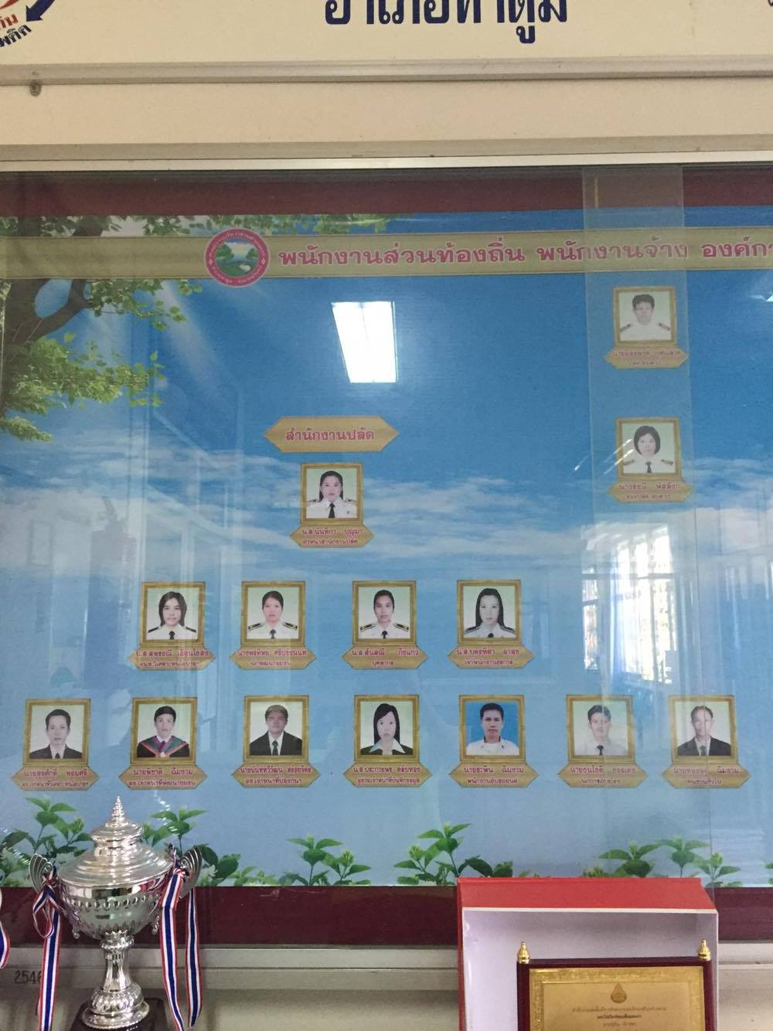
สำนักงานปลัด

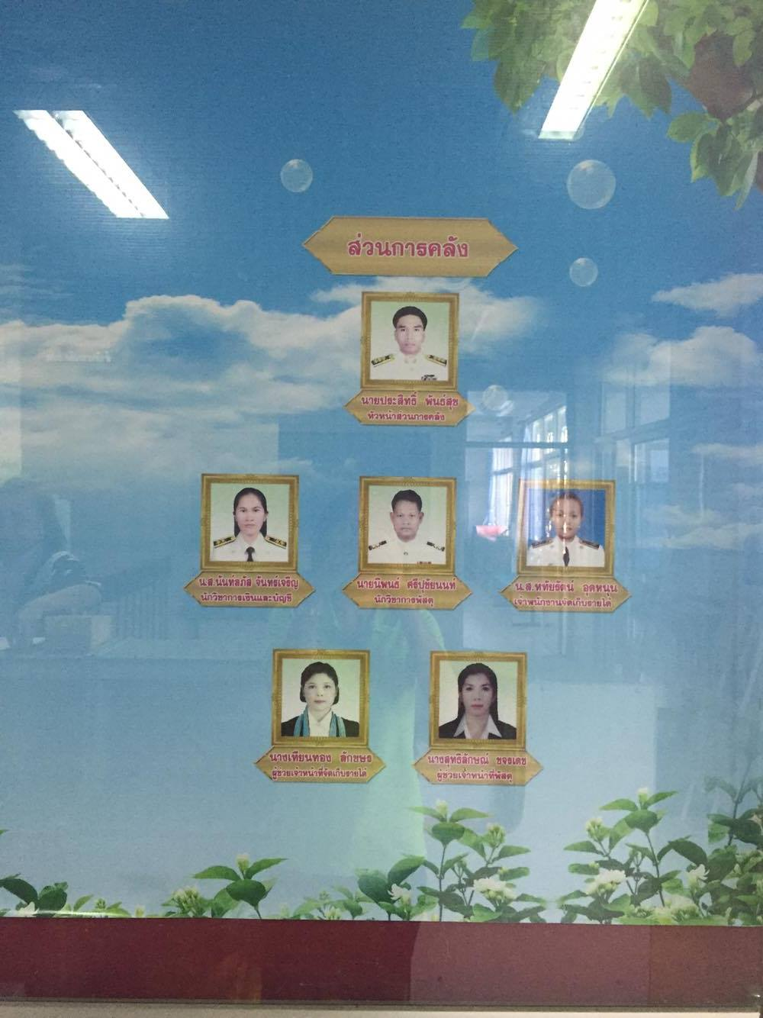
กองคลัง

กองช่าง
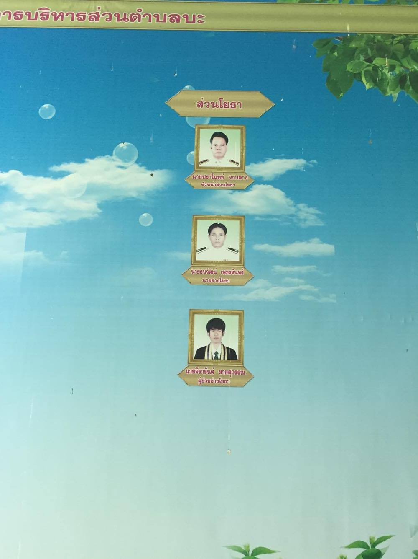

กองการศึกษา ศาสนาและวัฒนธรรม
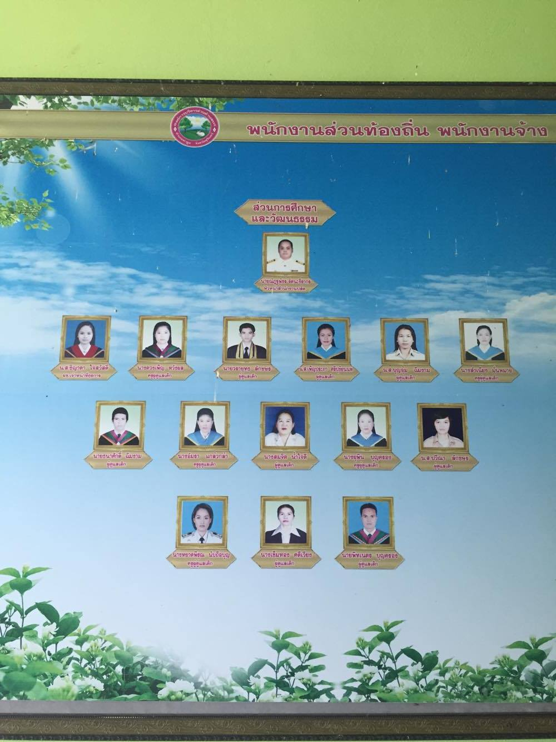

คำสั่งองค์การบริหารส่วนตำบลบะ
ที่ ๑๑๓ /25๖๕
เรื่อง การจัดตั้งศูนย์รับเรื่องร้องเรียน/ร้องทุกข์และมอบหมายเจ้าหน้าที่ผู้รับผิดชอบ
******************************************

ด้วย ปัจจุบันองค์กรปกครองส่วนท้องถิ่น มีบทบาทสำคัญในการให้บริการสาธารณะ บรรเทาทุกข์ บำรุงสุข แก่ประชาชนภายในกรอบอำนาจหน้าที่ และองค์การบริหารส่วนตำบลบะ เป็นองค์กรปกครองส่วนท้องถิ่น ที่มีภาระหน้าที่รับผิดชอบพื้นที่ จำนวน 15 หมู่บ้าน ในเขตตำบลบะ ซึ่งได้ดำเนินการปรับปรุงแก้ไขการปฏิบัติราชการในส่วนที่เกี่ยวข้องมาโดยตลอด ทั้งนี้เพื่อประโยชน์สุขของประชาชนและให้เป็นไปตามมาตรฐานการปฏิบัติราชการขององค์กรปกครองส่วนท้องถิ่น
ดังนั้น เพื่อประสิทธิภาพและความสัมฤทธิ์ผลของการดำเนินการดังกล่าว โดยเฉพาะในส่วนของการอำนวยความสะดวก และตอบสนองความต้องการของประชาชน ตามแนวทางการบริหารกิจการบ้านเมืองที่ดี อาศัยอำนาจตามความในมาตรา 69/1 แห่งพระราชบัญญัติสภาตำบลและองค์การบริหารส่วนตำบล พ.ศ.2537 และที่แก้ไขเพิ่มเติมถึงปัจจุบัน ประกอบมาตรา 52 และมาตรา 41 แห่งพระราชกฤษฎีกาว่าด้วยหลักเกณฑ์และวิธีการบริหารกิจการบ้านเมืองที่ดี พ.ศ. 2546 องค์การบริหารส่วนตำบลบะ จึงได้จัดตั้ง “ศูนย์รับเรื่องร้องเรียน/ร้องทุกข์” ณ สำนักงานปลัด องค์การบริหารส่วนตำบลบะ อำเภอท่าตูม จังหวัดสุรินทร์
และขอแต่งตั้งให้เจ้าหน้าที่ตามตำแหน่งดังต่อไปนี้
เจ้าหน้าที่ผู้รับผิดชอบเรื่องราวร้องเรียน/ร้องทุกข์ ดังนี้
1. ปลัดองค์การบริหารส่วนตำบล เป็นประธานศูนย์รับเรื่องเรียน/ร้องทุกข์และเร่งรัดการให้ความช่วยเหลือข้อร้องเรียน/ร้องทุกข์ขององค์การบริหารส่วนตำบลบะ เกี่ยวกับคณะผู้บริหาร, สมาชิกสภาองค์การบริหารส่วนตำบล, พนักงานส่วนตำบลและพนักงานจ้าง และเรื่องที่ผู้มีอำนาจใช้ดุลพินิจแล้วเห็นว่าเกี่ยวข้อง
2. หัวหน้าสำนักงานปลัด เป็นเจ้าหน้าที่รับเรื่องราวร้องเรียน/ร้องทุกข์และเร่งรัดการให้ความช่วยเหลือข้อร้องเรียน/ร้องทุกข์ของสำนักงานปลัด และเรื่องที่ผู้มีอำนาจใช้ดุลพินิจแล้วเห็นว่าเกี่ยวข้อง โดยมี เจ้าพนักงานธุรการ เป็นเจ้าหน้าที่/เลขานุการช่วยเหลือ และรับผิดชอบเกี่ยวกับงานธุรการ ซึ่งอยู่ในความรับผิดชอบของสำนักงานปลัดฯ
๒. ผู้อำนวยการกองคลัง เป็นเจ้าหน้าที่รับเรื่องราวร้องเรียน/ร้องทุกข์และเร่งรัดการให้
ความช่วยเหลือข้อร้องเรียน/ร้องทุกข์ของส่วนการคลัง และเรื่องที่ผู้มีอำนาจใช้ดุลพินิจแล้วเห็นว่าเกี่ยวข้อง โดยมี นักวิชาการเงินและบัญชี เป็นเจ้าหน้าที่/เลขานุการช่วยเหลือ และรับผิดชอบเกี่ยวกับงานธุรการ
ซึ่งอยู่ในความรับผิดชอบของส่วนการคลัง

3. ผู้อำนวยการกองช่าง เป็นเจ้าหน้าที่รับเรื่องราวร้องเรียน/ร้องทุกข์และเร่งรัดการให้
ความช่วยเหลือข้อร้องเรียน/ร้องทุกข์ของส่วนโยธา และเรื่องที่ผู้มีอำนาจใช้ดุลพินิจแล้วเห็นว่าเกี่ยวข้อง โดยมี ผู้ช่วยช่างโยธา เป็นเจ้าหน้าที่/เลขานุการช่วยเหลือ และรับผิดชอบเกี่ยวกับงานธุรการ ซึ่งอยู่ในความรับผิดชอบของส่วนโยธา

๔. ผู้อำนวยการกองการศึกษาฯ เป็นเจ้าหน้าที่รับเรื่องราวร้องเรียน/ร้องทุกข์และเร่งรัดการให้ความช่วยเหลือข้อร้องเรียน/ร้องทุกข์ของส่วนการศึกษาฯ และเรื่องที่ผู้มีอำนาจใช้ดุลพินิจแล้วเห็นว่าเกี่ยวข้อง โดยมี ผู้ดูแลเด็ก เป็นเจ้าหน้าที่/เลขานุการช่วยเหลือ และรับผิดชอบเกี่ยวกับงานธุรการ ซึ่งอยู่ในความรับผิดชอบของกองการศึกษาฯ

โดยให้ศูนย์รับเรื่องร้องเรียน/ร้องทุกข์องค์การบริหารส่วนตำบลบะ มีอำนาจหน้าที่และวิธีการดำเนินการดังต่อไปนี้
1. รับเรื่องราวข้อร้องเรียน/ร้องทุกข์ เกี่ยวกับการปฏิบัติราชการ อุปสรรค ความยุ่งยากหรือปัญหาอื่นใดจากประชาชน หน่วยงาน องค์กรต่างๆ แล้วทำการประเมิน วิเคราะห์ ตรวจสอบข้อเท็จจริงเบื้องต้น
2. ในเบื้องต้นให้ถือเป็นความลับของทางราชการ หากเป็นบัตรสนเท่ห์ ให้พิจารณาเฉพาะรายที่ระบุหลักฐาน กรณีแวดล้อมปรากฏชัดแจ้ง ตลอดจนชี้พยานบุคคลแน่นอน
3. ประสานการปฏิบัติให้ส่วนราชการในสังกัดองค์การบริหารส่วนตำบลบะ ดำเนินการตามภารกิจ ที่เกี่ยวข้องและสามารถขอให้บุคคลในสังกัดส่วนราชการนั้นให้ถ้อยคำหรือข้อมูลเอกสาร หลักฐานใดๆ เพื่อประโยชน์สำหรับการนั้นได้
4. กรณีที่อาจเกี่ยวข้องกับคดี หรืออาจก่อให้เกิดเป็นคดีความได้ ให้แจ้งรายละเอียดเฉพาะที่ส่วนราชการเจ้าของเรื่องจะสามารถนำไปพิจารณาดำเนินการต่อไปได้ โดยอาจมีการปกปิดข้อความตามคำร้องบางส่วนก็ได้ ทั้งนี้ หากส่วนราชการเจ้าของเรื่องประสานขอทราบข้อมูลรายละเอียดเพิ่มเติมให้พิจารณาเป็นรายกรณี
5. กรณีที่เกี่ยวข้องกับเจ้าหน้าที่ของรัฐหรือหน่วยงานอื่น ให้ส่งเรื่องให้หัวหน้าส่วนราชการหรือเหนือกว่าส่วนราชการต้นสังกัดของผู้ถูกร้อง หรือส่งเรื่องให้ส่วนราชการหรือหน่วยงานที่มีอำนาจหน้าที่ในการสืบสวนเรื่องร้องเรียนของส่วนราชการหรือหน่วยงานนั้นเป็นการเฉพาะ
6. ให้พิจารณาดำเนินการเป็นกรณีพิเศษเฉพาะเรื่อง ดังนี้
6.1 กรณีที่เกี่ยวข้องกับความมั่นคงของประเทศ
6.2 กรณีที่อาจมีผลกระทบต่อชีวิตและความปลอดภัยของผู้ร้อง ให้สรุปสาระสำคัญตามคำร้องเฉพาะที่ส่วนราชการเจ้าของเรื่องจะสามารถนำไปพิจารณาดำเนินการต่อไปได้ โดยอาจไม่นำส่งเอกสารคำร้องต้นฉบับ รวมทั้งหากมีความจำเป็นให้ประสานหน่วยงานที่เกี่ยวข้องเพื่อให้การคุ้มครองผู้ร้องเป็นพิเศษรายกรณี ทั้งนี้ หากมีการประสานขอทราบข้อมูลรายละเอียดเพิ่มเติมให้พิจารณาเป็นรายกรณีด้วย
7. รายงานผลการปฏิบัติงานให้ผู้บังคับบัญชาทราบโดยเร็ว
8. ดำเนินการอื่น ๆ ตามที่ผู้บังคับบัญชามอบหมาย

เจ้าหน้าที่ปฏิบัติงานประจำศูนย์รับเรื่องร้องเรียน/ร้องทุกข์ ดังนี้
1. นางสาวบุตรฑิตา ผาสุข ตำแหน่ง เจ้าพนักงานธุรการ
2. นางสาวดอกไม้ ลักขษร ตำแหน่ง ผู้ช่วยเจ้าพนักงานธุรการ
โดยมีหน้าที่ ดังนี้
1. รับเรื่องร้องเรียน/ร้องทุกข์ ลงทะเบียน แยกเรื่อง และส่งเรื่องให้กับส่วนราชการเจ้าของเรื่องเพื่อดำเนินการตามอำนาจหน้าที่
2. ปรับปรุงเอกสารคำขอในกระบวนงานต่าง ๆ เพื่อให้เข้าใจง่ายและเกิดความสะดวกในการกรอกเอกสาร
3. ติดตามความคืบหน้าเมื่อได้รับการสอบถามจากประชาชนผู้รับบริการ
4. แจ้งผลการดำเนินการให้ประชาชนผู้รับบริการทราบ ภายใน 15 วัน
ให้ผู้ที่ได้รับแต่งตั้งถือปฏิบัติตามคำสั่งโดยเคร่งครัด ตามระเบียบ อย่าให้เกิดความบกพร่องเสียหายแก่ราชการได้ หากมีปัญหาอุปสรรคให้รายงานนายกองค์การบริหารส่วนตำบลโดยทันที
คณะทำงานจัดทำคู่มือการปฏิบัติงานเรื่องร้องเรียน/ร้องทุกข์ ดังนี้

1. นายอิสรพงศ์ วงศ์ฉลาด ปลัด อบต.บะ ประธานคณะทำงาน
2. นางรัชนี พัสลังก์ รองปลัด อบต.บะ รองประธานคณะทำงาน
3. นางสาวนันทิกา บุญมา หัวหน้าสำนักงานปลัด คณะทำงาน
4. นางสาวบุตรฑิตา ผาสุข เจ้าพนักงานธุรการ คณะทำงาน
5. นางสาวดอกไม้ ลักษร ผู้ช่วยเจ้าพนักงานธุรการ คณะทำงาน

โดยให้คณะทำงานที่ได้รับแต่งตั้งดำเนินการจัดทำคู่มือการปฏิบัติงานเรื่องร้องเรียน/ร้องทุกข์ โดยมีกระบวนการ ช่องทาง ขั้นตอนและระยะเวลาในการปฏิบัติงานรับเรื่องร้องเรียน/ร้องทุกข์ที่ชัดเจน รวมไปถึงความโปร่งใสในการปฏิบัติราชการ
ทั้งนี้ ตั้งแต่บัดนี้เป็นต้นไป

สั่ง ณ วันที่ ๙ มีนาคม พ.ศ. 256๕

(นายสว่าง ชาญศรี)
นายกองค์การบริหารส่วนตำบลบะ

คำสั่งองค์การบริหารส่วนตำบลบะ
ที่ ๑๑๔ / 256๕
เรื่อง แต่งตั้งเจ้าหน้าที่ประจำจุดประชาสัมพันธ์ในการให้บริการประชาชน
.....................................................

ด้วยองค์การบริหารส่วนตำบลบะ อำเภอท่าตูม จังหวัดสุรินทร์ ได้เล็งเห็นปัญหา และความสำคัญในการให้บริการประชาชน เพื่อที่ประชาชนมาติดต่อขอรับบริการจะได้รับความสะดวกรวดเร็วไม่ต้องเสียเวลา และไม่ต้องกลับมาอีกครั้ง ดังนั้น เพื่อตอบสนองความต้องการของประชาชนตลอดจน เพื่อให้สอดคล้องกับพระราชกฤษฎีกาว่าด้วยหลักเกณฑ์และวิธีการบริหารกิจการบ้านเมืองที่ดี พ.ศ. 2546 องค์การบริหารส่วนตำบลบะ จึงขอแต่งตั้งบุคคลต่อไปนี้ เป็นเจ้าหน้าที่ประจำจุดประชาสัมพันธ์ เพื่อบริการประชาชนที่มาติดต่อขอรับบริการในด้านต่างๆ ในวันและเวลาราชการ ดังนี้
1. นางสาวบุตรฑิตา ผาสุข ตำแหน่ง เจ้าพนักงานธุรการ
2. นางสาวดอกไม้ ลักขษร ตำแหน่ง ผู้ช่วยเจ้าพนักงานธุรการ

ขอให้บุคคลที่ได้รับการแต่งตั้งปฏิบัติหน้าที่อย่างเคร่งครัด หากวันใดไม่สามารถปฏิบัติหน้าที่ได้ให้แจ้งผู้บังคับบัญชาทราบ เพื่อจะได้มอบหมายให้บุคคลอื่นปฏิบัติหน้าที่แทน

ทั้งนี้ ตั้งแต่บัดนี้เป็นต้นไป

สั่ง ณ วันที่ ๙ มีนาคม พ.ศ. 256๕

(นายสว่าง ชาญศรี)
นายกองค์การบริหารส่วนตำบลบะ

ประกาศองค์การบริหารส่วนตำบลบะ
เรื่อง การจัดตั้งศูนย์รับเรื่องราวร้องทุกข์ – ร้องเรียน

****************

เพื่อให้การบริหารราชการ ดำเนินไปด้วยความถูกต้อง บริสุทธิ์ ยุติธรรม สามารถบำบัดทุกข์บำรุงสุขตลอดจนแก้ไขปัญหาความเดือดร้อนของประชาชนได้อย่างมีประสิทธิภาพ ด้วยความรวดเร็ว ประสบผลสำเร็จอย่างเป็นธรรม และสอดคล้องกับหลักเกณฑ์และแนวทางการบริหารกิจการบ้านเมืองที่ดี พ.ศ.๒๕๔๖ อีกทั้งเพื่อเป็นศูนย์รับแจ้งเบาะแสการทุจริต หรือไม่ได้รับความเป็นธรรมจากการปฏิบัติหน้าที่ของพนักงานองค์การบริหารส่วนตำบลบะ จึงได้จัดตั้งศูนย์รับเรื่องราวร้องทุกข์ขึ้น ซึ่งในกรณีการร้องเรียนที่เกี่ยวกับบุคคล จะมีการเก็บรักษาเรื่องราวไว้เป้นความลับและปกปิดชื่อผู้ร้องเรียน เพื่อมิให้ผู้ร้องเรียน ได้รับผลกระทบและได้รับความเดือดร้อนจากการร้องเรียน
องค์การบริหารส่วนตำบลบะ จึงได้ประกาศจัดตั้งศูนย์รับเรื่องราวร้องทุกข์ โดยมีช่องทางในการรับเรื่องราวร้องทุกข์ ดังต่อไปนี้
- ร้องทุกข์/ร้องเรียนด้วยตนเองที่ทำการสำนักงานองค์การบริหารส่วนตำบลบะ ๘๐ หมู่ที่ ๒
บ้านหนองตาไก้ ตำบลบะ อำเภอท่าตูม จังหวัดสุรินทร์
- ร้องทุกข์/ร้องเรียนทางจดหมาย ที่สำนักงานองค์การบริหารส่วนตำบลบะ ๘๐ หมู่ที่ ๒
บ้านหนองตาไก้ ตำบลบะ อำเภอท่าตูม จังหวัดสุรินทร์ ๓๒๑๒๐
๓. ร้องทุกข์/ ร้องเรียนทางศูนย์บริการประชาชน ในเบื้องต้นหมายเลขโทรศัพท์๐๔๔-๕๙๑๐๕๐
๔. ร้องทุกข์/ร้องเรียน ผ่าน Web site : http//obtba.go.th
๕. ร้องทุกข์/ร้องเรียนผ่าน e – mail address obtba80@gmail.com

ประกาศ ณ วันที่ ๙ มีนาคม พ.ศ. ๒๕๖๕

( นายสว่าง ชาญศรี )
นายกองค์การบริหารส่วนตำบลบะ

แบบฟอร์ม
คำร้องเรียน/ร้องทุกข์

เขียนที่ องค์การบริหารส่วนตำบลบะ

วันที่...........เดือน.............................พ.ศ...................

เรียน นายกองค์การบริหารส่วนตำบลบะ
ข้าพเจ้าชื่อ (นาย/นาง/นางสาว)......................................................นามสกุล.........................................
อายุ...........ปี อยู่บ้านเลขที่............หมู่ที่...........ตำบล...................อำเภอ...........................จังหวัด......................
โทรศัพท์...............................................
ได้รับความเดือดร้อนเนื่องจาก................................................................................................................
........................................................................................................................................................................................................................................................................................................................................................................................................................................................................................................................................................................................................................................................................................................................
ขอให้องค์การบริหารส่วนตำบลบะ ดำเนินการดังนี้
1.............................................................................................................................................................. 2..............................................................................................................................................................
3..............................................................................................................................................................
จึงเรียนมาเพื่อโปรดพิจารณา

........................................................ผู้ยื่นคำร้อง
(.......................................................)

การเผยแพร่ประชาสัมพันธ์

